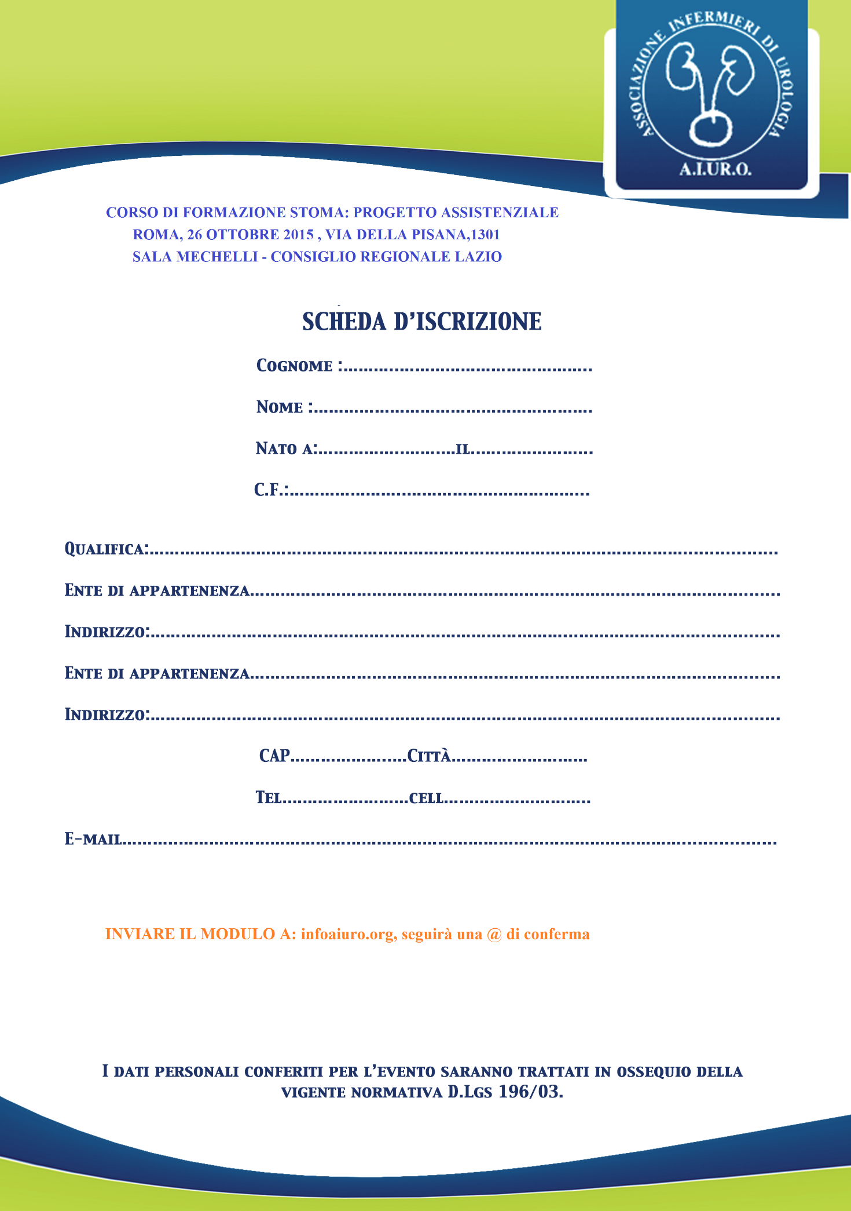
Scheda d’iscrizione
Dati Personali
Cognome: ___________________________
Nome: __________________________
Nato a: _______________________ Il: ___________
C.F.: ____________________________
Telefono: ______________________
E-mail: _____________@_________ . _____

Dati Lavorativi
Qualifica: _________________________________
Ente d’appartenenza: _______________________
Indirizzo: _________________________
Città: _____________________ CAP: __________
N° iscrizione albo: ___________________

Inviare il modulo all’email: info@aiuro.org

